如何设计、运营、推广科技期刊微信订阅号
张学颖 罗萍
（重庆医科大学期刊社）
随着网络信息技术的发展和移动互联网的普及，大众的阅读方式和节奏变化正在悄然变化。科技期刊必须加快与新兴媒体的融合，充分利用新媒体探索和改变出版模式，创新媒体传播方式。微信是目前用户使用量最多的APP之一。2012年8月，微信推出公众平台，分为订阅号和服务号，基于订阅号提供信息及沟通服务的定位和“日报”的特点，更符合科技期刊信息的发布。微信公众号以其影响广泛、功能丰富、操作方便、无须软硬件投入等诸多优势，可成为科技期刊新媒体应用的重要平台。科技期刊可借助微信公众平台庞大的用户群体及其传播特征，由编辑部具体运作、推进微信订阅号，以优质、专业的媒体资源为核心，利用4G时代的移动客户端平台，充分展现、深度挖掘、重组策划期刊的各类内容。将期刊平台与巨大微信用户群连接，致力于杂志品牌的延伸和建立自主性更强的自媒体，以打造个性化和专业化的科技期刊微信新媒体品牌。以下将就微信订阅号的规划设计、运营与服务、推广与传播展开深入探讨。
1科技期刊微信订阅号如何规划、设计
1.1基于用户需求做好定位
期刊微信订阅号的定位是其建设和发展的核心，只有确定明晰的定位，才能形成品牌效应，辐射和服务用户。在具体操作上，可以基于以下三个方面思考定位：期刊用户是哪些？其需求是什么？我们想做什么？做好这三点，才能实现期刊与微信平台的完美结合。
第一，科技期刊面对的是由作者、读者、审稿专家、编委等构成的群体。
第二，从作者因素考虑，一项600余名科研人员参与的较大规模在线投票调查——“你最希望通过微信公众号获取什么信息”的结果表明。对于学术期刊微信订阅号，用户期待获得的服务依次为审稿进度查询、热点文章推荐、学术论文写作技巧、最新录用的论文题目、当期目录/过刊目录、资讯（期刊介绍/期刊动态/引用排行）、在线检索相关论文^{[1]}。而读者和审稿专家主要是希望通过微信订阅号获得学科资讯、专业知识、杂志发展概况等信息。
第三，期刊需围绕办刊宗旨，确定期刊微信订阅号的定位、取名、账号头像和二维码设计、功能描述，并完成认证环节获得更高权限，使其成为向用户提供方便、快捷、主动服务的期刊平台，实现期刊品牌的延续和定位内容的创新。
1.2 按照功能构建平台
确定用户需求并做好订阅号的定位后，接下来需要考虑的是期刊利用微信订阅号具体能做什么？如何构建平台？
- 微信订阅号的功能主要包括订阅沟通、用户管理、服务定制三大内容^{[2]}（见图1）。
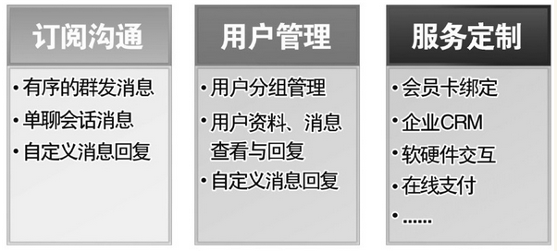
图1 微信公众账号的功能
第二，构建订阅号平台前需要实现：一是界面友好、操作方便、易于维护。用户体验是订阅者最重要的需求，必须保证用户界面的直观、清晰和实用。二是通过自动回复、一对一交流功满足了用户的社交需求。对期刊订阅号来说，满足作者查稿、查论文、查资讯等功能需求，并将准确信息及时反馈给订阅者至关重要，是期刊能否长期拥有订阅者的关键。三是满足订阅者利用碎片化时间，获取信息和资源的需求。另外，要方便管理员管理信息和设置工作权限，如维护系统、备份数据等。
第三，具体来说，科技期刊微信订阅号的功能构架由三部分组成：导航菜单、自定义回复和信息发布，其中导航菜单由3×5的模块构成，其树形结构图如图2^{[3]}。导航菜单就像PC端网页目录导航一样，可以清晰展示期刊提供的所有服务，而且可以使用户便捷地直接进入某项服务。根据期刊的定位和可提供的内容考虑设置“稿件”“文章”“求勾搭”三个一级菜单，点击之后订阅者可获得二级菜单提供的更多专题内容。自定义回复是指期刊信息、提供的服务以菜单形式展现，目的是引导用户方便查找需要的内容，满足个性化需求，同时增加互动。自定义回复的内容形式主要是欢迎语+功能序号+结束语。
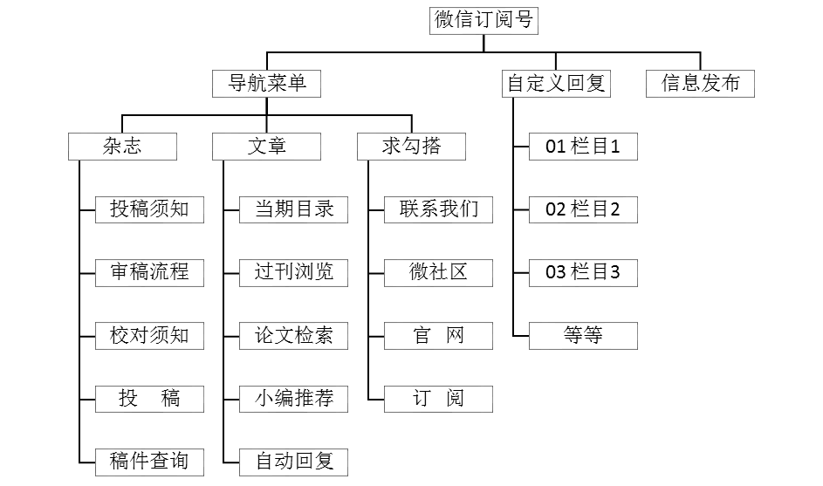
图2 期刊微信订阅号的功能构架
2 科技期刊微信订阅号如何运营
科技期刊注册了订阅号，做好了定位，建好了平台，这只是万里长征的第一步。如何管理好、运营好公众号，需要更多的用心，付出更大的努力，要有推送内容、推送形式、推送时间、推送对象等多方面的考虑。
2.1内容为王，策划发布信息
以期刊内容信息发布+服务延展为核心向订阅者提供实用、趣味、并满足其分享感的内容，促发其主动阅读和分享，并将信息辐射到订阅者强关系链上的好友，实现“病毒式传播”。
（1）发布期刊最新目录及全文链接 目录是吸引期刊订阅者关注的第一步，感兴趣的用户阅读目录后根据自己的需求，点击链接获取全文。由于国内现有的各大数据库都存在出版滞后性，往往纸质期刊出版数月后才能见到文献上网，故编辑部可以充分利用微信订阅号及时发布出版信息，展示最新学术研究成果。
（2）策划编辑推荐栏目 每期由责任编辑撰写导读，挑选本期最具学术价值的科研论文推荐阅读，并组织“拆论文”活动，即由编辑选择优秀论文，深度分析提炼论文的选题价值、科研设计、统计分析、论文结果或者结论等学术精髓，用图文形式进行表达，以求让读者快速概览论文。其核心是“拆为己用”，让编辑引导读者阅读学习论文作者的学术思想和研究方法，用于自己的科学研究和论文写作。
（3）发布编辑部相关信息 通过微信订阅号发布期刊动态、要闻，各种活动通知、征文信息等，让关心期刊发展的订阅者及时了解期刊的情况，获得期刊的相关信息。
（4）收集、整理、发布行业资讯和最新研究动态 定期浏览提供行业发展趋势、最新研究进展、热点和焦点问题、国内外会议和培训资讯信息的网站，收集整理后发布。
（5）转载同类期刊刊登的优秀论文 期刊编辑需要确定几本竞争期刊，及时阅读其刊登的最新论文，筛选学术价值高的论文进行转载，以吸引受众关注。
（6）特别主题策划 以学科、专业研究热点或者新发布的行业政策、规范为契机，巧妙策划专题内容。可以是原创性的内容，也可以是杂志历史信息资源的二次归纳和利用，通过编辑策划的详细主题阅读指向，引导读者深度了解某专业。
（7）向读者征集信息 明确告知订阅者可以撰写或推荐优秀论文、学科发展最新资讯、会议和培训信息等，借此扩大了期刊的信息来源，充分发挥订阅者的积极性。
（8）发起互动激活微信平台 发起 “最喜爱论文”“优秀读者评论”“幸运评论者（如第8楼、18楼评论者）”等活动，通过免费赠期刊或礼品，调动读者参与互动。
策划“作者的审稿故事”，将部分论文的优秀专家审稿意见筛选汇集后发布，探索公开后评审的同行评议出版新模式。
此外，还可以定期或者以某主题、某时间、某节日为切入点策划线下活动，让编、审、读、作者面对面交流，产生更鲜活、接地气的内容，让微信订阅号更真实、更有亲和力。交流，产生更鲜活、接地气的内容，让微信订阅号更真实、更有亲和力。
期刊微信订阅号可以根据采集的订阅者信息，利用节假日或者订阅者生日等特殊时间，给他们发送祝福信息表达期刊的关怀和感谢，以增强订阅者的黏性。
2.2注重体验，选择推送形式
通过群发文字、图片、图文信息、语音、视频等多种信息形式混合、图文兼备的内容，引发用户阅读兴趣。主要包括以下5种。
（1）单图文消息 小而美，精致而纯粹，以“标题+摘要+封面图片”形式完整呈现内容，激发订阅者的阅读兴趣，但存在内容含量较低的不足。
（2）某个专题的多图文消息 信息内容含量较高，方便订阅者接收，避免了因多次推送而影响订阅者阅读体验。但是，多图文消息在形式上略逊单图文消息，因为其缺少摘要作为阅读引导，且除头条外，其他图文封面预览图太小，弱化了封面图对订阅者阅读的“诱惑”。因此，多图文消息需要通过标题来吸引订阅者点击阅读，需要尽量控制标题的字数，并结合数字、符号、流行网络语言、最新网络事件制作标题，以吸引订阅者的目光。
（3）信息长图 比如“一张图教你读懂······”，将复杂的文字信息进行重新提炼和挖掘，用“可视化”的图形结构直观生动地传递信息。
（4）语言消息 发送语音和录音消息，方便订阅者在坐车或者步行途中，以更舒服惬意和自由的方式利用碎片时间获得信息。
（5）HTML 5提供的多媒体体验 可以实现各种不同素材在浏览器中流畅运行，具有易开发、成本低、速度快的特点，可以用于期刊微信订阅号邀请函、贺卡、活动宣传等的制作。
除了确定信息推送形式外，期刊还需要精心策划推送信息的长度Error: Reference source not found。
2.3把握规律，定好推送时间
根据腾讯信鸽移动推送数据报告，工作日中，微信点击率最高的时段是下午；因被工作虐了一周的人们在周末更愿意休息放松，点击率明显低于平日^{[5]}。因此，期刊微信订阅号的信息推送时间可以安排在工作日的下午15点-19点时段，以获得更高用户点击率。
2.4切记“匹配”，区分推送对象
期刊往往以内容为王的理念打造品牌，但在信息世界里，“匹配”重要性不亚于内容，需要把对的内容精确投送给对的人。微信公众平台的本质体现了“客户关系管理”（customer relationship management，CRM），是在微信推送渠道上利用微信的特点和接口而扩展的CRM系统，其为期刊实现“匹配”的信息推送提供了实现条件。基于微信订阅号的用户分组接口，可将订阅用户分类后形成目标列表，根据其特点策划、推送不同的信息内容，形成更精准的差异化服务。
2.5定期跟踪，关注数据分析
微信订阅号有相对完善的后台数据统计功能，可以为期刊提供可视化的数据分析，反馈每条微信发布7天内的信息数据。主要包括：送达人数；图文页阅读人数、次数、图文转化率；分享转发人数、次数等^{[6]}。期刊需要定期浏览、收集和分析这些数据，为选题策划、组稿、营销工作提供准确的信息服务。
3 科技期刊微信订阅号如何推广
3.1利用现有平台资源进行推广
二维码为微信账号的推广提供了绝佳的衔接介质。可以通过在现有的期刊、网站、数据库等资源让二维码“曝光”，再结合诱因（扫描二维码赠杂志等），就能比较简单地获得订阅用户。这种与现有资源捆绑的方式，实现了将现有资源传播价值保留和延伸至移动互联网中。
- 杂志推广 在纸质刊物的封面、封底、版权页，甚至每篇文章中都排入期刊的微信号和二维码；并在杂志补白中详细宣传微信公众平台开通的消息，并作功能介绍、关注办法。让用户用手机扫描二维码登陆期刊的微信号，将静态的刊物变为动态的刊物。
- 依托数据库平台 如在中国知网、维普网、万方数据等数据库的期刊主页发布二维码和期刊开通微信的消息。
- 利用期刊自有网站 在期刊自有网站首页显著位置展示期刊微信订阅号，并在公告栏中宣传期刊微信订阅号开通消息。在期刊网站发送邮件中添加开通微信消息，并增加期刊二维码签名。
- 利用百度云 还可以利用百度云进行大面积宣传推广；选择一些同类或相关期刊微信订阅号互推等。
3.2 注重二次传播，实现“病毒式”传播
期刊需要充分利用已有的订阅者，善于引导其分享，以此增加新的订阅者。微信用户间本身就存在着广泛的社交关系网，期刊订阅号需要经常提示用户将有价值的信息分享到朋友圈，或者通过“有奖分享”方式激励老用户带动新用户进行关注。
3.3 组织线上线下活动，立体式同步推广
期刊可以利用参加学术会议、培训等机会，设置展台，制作微信二维码展架，以赠送杂志和小礼品等方式吸引用户订阅；还可以适当组织学术沙龙、研讨会等活动，邀请专家及读者、作者参加，借机宣传期刊微信订阅号，吸引更多订阅者。
科技期刊面对信息技术的发展，必须主动探索媒体融合的发展道路，借助适合期刊发展战略的新媒体平台，转变出版模式。作为一名科技期刊编辑，也需要不断培养和提高自身综合运用传媒的能力，特别是对复杂、海量信息进行筛选、分析、整合、转化的能力，才能为期刊的品牌建设贡献自己的力量。

参考文献
[1] 马勇，赵文义，孙守增.学术期刊对微信公众平台的功能选择分析[J].科技与出版，2014（9）：77-81.
[2] 王易.微信营销与运营【M】.北京：机械工业出版社，2014.
[3] 余溢文. 基于微信平台的学术期刊交流平台构建研究[J].中国科技期刊研究，2014, 25（5）：664-666.
[4] 移动阅读时代“长文章”生存调查：谁受欢迎？[EB/OL].(2015-06-29)[2015-10-01]. http://data.qq.com/article?id=2751.
[5]信鸽移动推送数据报告[EB/OL].（2015-07-15）[2015-10-15]. http://data.qq.com/article?id=2762.
[6] 梅阳. 传统科技期刊微信公众平台的建设与经营[J]. 传播与版权，2013（7）:142-143.

